# 前端设置了代理：

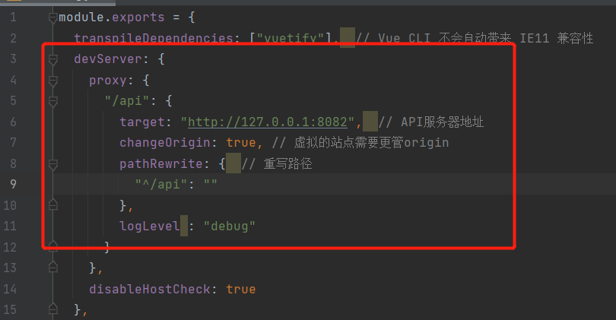

则浏览器的请求连接会显示成：

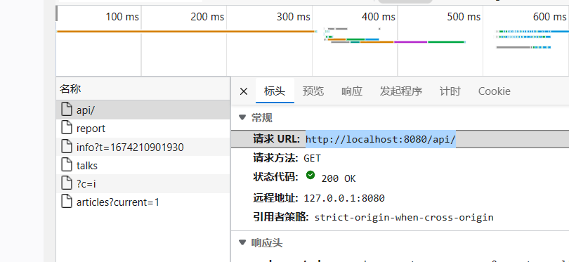

但是实际请求的是<http://localhost:8082/>

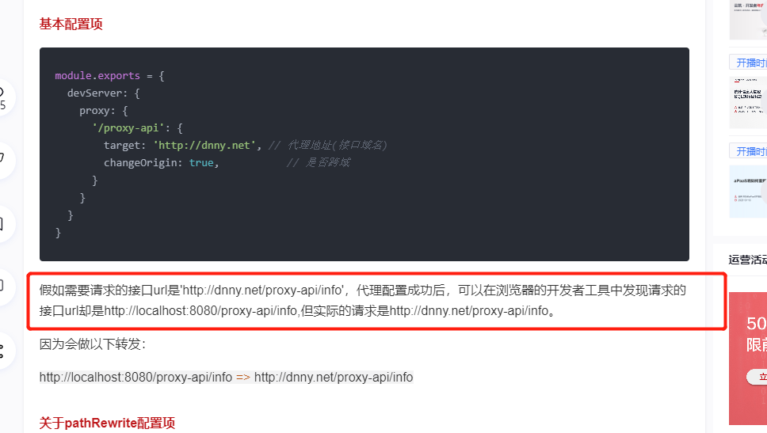

如果需要发送请求则只需要使用标识符代替host域名：

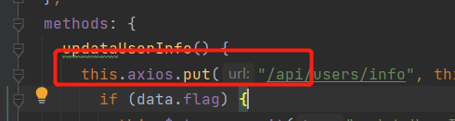

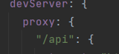

# 2.js在foreach中添加对象的属性和值

